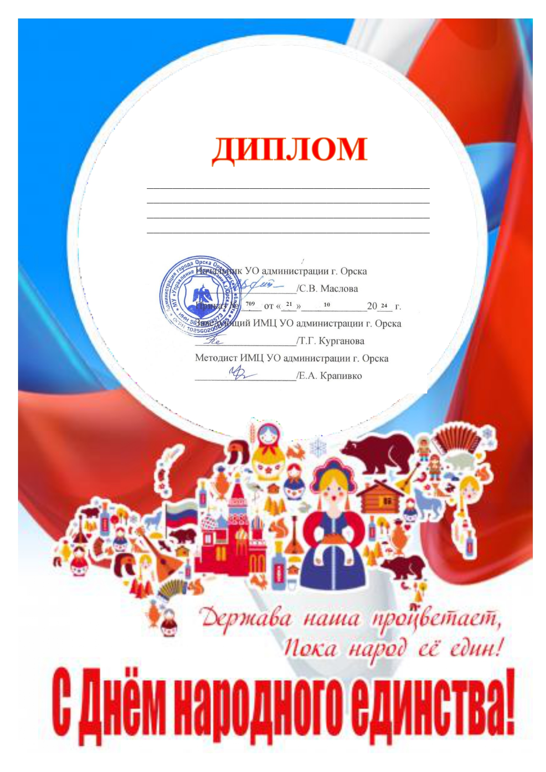

НАГРАЖДАЕТСЯ
ПИВОВАРОВА НАТАЛЬЯ ИЛЬГИЗОВНА
ВОСПИТАТЕЛЬ МДОАУ «ДЕТСКИЙ САД №99 Г.ОРСКА»
за победу в муниципальном проекте «День народного единства»

